Lösungsmöglichkeit: Analyse der flächenhaften/raumillusionären Bildmittel und der Organisation der Bildfläche - Jorinde Voigts Beethovenzyklus
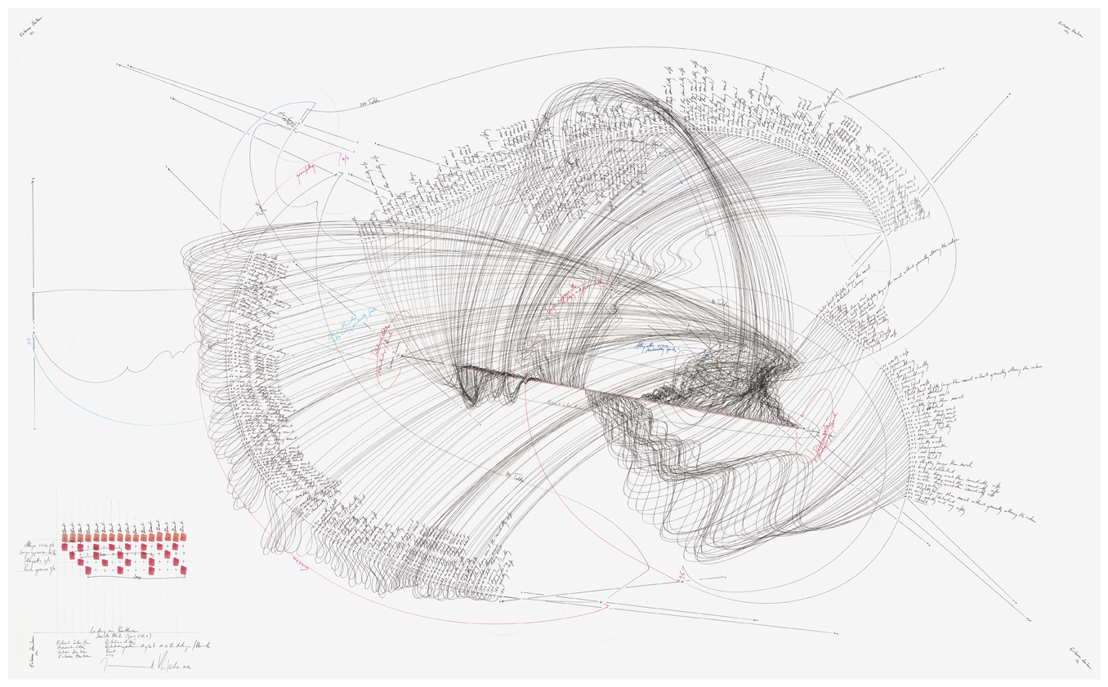
1) Schwerpunkte durch Formkonzentration und Linienverdichtungen
GS
GS
GS
GS
MS
MW

2) Richtungsvektoren, raumillusionäre Krümmungen, Verkleinerungen/Vergrößerungen Überschneidungen
GS
GS
GS
GS
MS
MW

